1923-PLA-ES-2020
Ref. SICE: 1351-2020

26 de noviembre de 2020

Licenciada
Silvia Navarro Romanini
Secretaría General de la Corte

Estimada señora:

Le remito el informe suscrito por la Licda. Ana Ericka Rodríguez Araya, Jefa del Subproceso de Estadística, relacionado con el análisis y cuadros estadísticos, sobre los movimientos de trabajo en los Tribunales de Apelación de Sentencia Penal, durante el 2019 y el último quinquenio.

Con el fin de que se manifestaran al respecto, mediante oficio 1219-PLA-ES-2020, del 13 de agosto de 2020, el preliminar de este documento fue puesto en conocimiento de la Magistrada Patricia Solano Castro, Coordinadora de la Comisión de la Jurisdicción Penal. Como respuesta se recibió oficio oficio CJP183-2020. Las observaciones se consideraron en lo pertinente, en el informe que se presenta.

Atentamente,

Dixon Li Morales, Jefe a.i.
Proceso Ejecución de las Operaciones

Se adjunta respuesta recibida.

Copia:

- Magistrada Patricia Solano Castro, Coordinadora
Comisión de la Jurisdicción Penal

- Archivo

pvv
Ref. 1351-2020

26 de noviembre de 2020

Ingeniero
Dixon Li Morales, Jefe
Proceso Ejecución de las Operaciones

Estimado señor:

Por este medio remito análisis definitivo y cuadros estadísticos, relacionados con los movimientos de trabajo en los Tribunales de Apelación de Sentencia Penal, durante el 2019 y el último quinquenio.

En este sentido, se debe indicar que la versión preliminar de este informe se sometió a conocimiento de la Magistrada Patricia Solano Castro, Coordinadora de la Comisión de la Jurisdicción Penal, mediante oficio 1219-PLA-ES-2020, con la finalidad de que se emitieran las observaciones correspondientes, las cuales se recibieron en esta Dirección, mediante oficio CJP183-2020 y se consideran en la presente versión, en los casos que se estimó pertinente.

Este análisis fue desarrollado por el Máster Manuel Gilberto Sotomayor Solano, Profesional 2 del Subproceso de Estadística.

Atentamente,

Licda. Ana Ericka Rodríguez Araya, Jefa
Subproceso de Estadística
pvv
ÍNDICE

ANÁLISIS ESTADÍSTICO DE LOS TRIBUNALES DE APELACIÓN
DE SENTENCIA PENAL DURANTE EL 2019

DETALLE PÁGINA

Tribunales de Apelación Penal ……..…………………………………..…………….. 5

Introducción …………………………………………………………………………...…. 5

- Antecedentes ………………….…………………………………………………… 5
- Hechos relevantes …………………….…………………………………………… 6
- Indicadores de gestión judicial …………………………………………………... 8
- Casos entrados ……………………………………………………………………. 11
- Casos terminados ………………………………………………………………… 17
- Duración de los votos de fondo ……...……………………………………...….. 22
- Circulante al finalizar al año ……………………………………………………..24
- Proyecciones estadísticas …………………………………………………....……26
- Oportunidades de mejora ………………………………………………………...28
- Documentación anexa …………………………………………………………….28
TRIBUNALES DE APELACIÓN DE SENTENCIA PENAL

A continuación, se analizan los movimientos de trabajo en los Tribunales de Apelación de Sentencia Penal, durante el 2019 y el último quinquenio.

- Antecedentes

  - Los Tribunales de Apelación de Sentencia Penal iniciaron funciones en el año 2012, con la entrada en vigencia de la Ley Nº 8897: “Creación del recurso de apelación de la sentencia, otras reformas al régimen de impugnación e implementación de nuevas reglas de oralidad en el proceso penal”, con lo cual se derogó el conocimiento de los expedientes penales, tramitados bajo la modalidad de casación.

  - Mediante oficio 1529-PLA-ES-2019, la Dirección de Planificación presentó el informe final, relacionado con los movimientos de trabajo en estos Tribunales, durante el 2018.

Este informe se conoció por el Consejo Superior, en sesión N° 95-19, artículo LXXII, en donde se dispuso, tomar nota de los resultados, así como ordenar a los Tribunales analizar los expedientes activos y aplicar trámite prioritario a aquellos de vieja data, con la finalidad de que su duración no se incremente, en forma significativa.

- Hechos relevantes

Con base en la información contenida en los cuadros estadísticos anexos, relacionados con el presente año, se destacan los hechos más relevantes.

  - Los resultados concernientes a los principales indicadores de gestión judicial, en cuanto a las labores desarrolladas en los Tribunales de Apelación de Sentencia Penal, expresan una ligera baja en la saturación durante el 2019, con base en el cociente obtenido para la razón de congestión, el cual llegó a 1,31, luego de reflejar dos aumentos en el bienio anterior.

Sin embargo, se debe advertir que los cálculos se han mostrado muy homogéneos en el último quinquenio, con un valor máximo de 1,36, en el 2015.

  - En estos Tribunales se registraron 4.235 asuntos ingresados en el presente año, mostrando su entrada el segundo incremento anual consecutivo.

De estas nuevas causas sometidas en alzada, 3.276 corresponden a recursos de apelación de sentencia (77,4%), 859 a prórrogas de prisión preventiva (20,3%) y 88 a conflictos para dirimir la competencia (2,1%).

Por su parte, de los 3.276 recursos de apelación acogidos en estos despachos, 963 se tramitan por delitos contra la propiedad (29,4%), 575 por faltas de naturaleza sexual (17,6%), 477 por delitos contra la vida (14,6%), 279 por infracciones a la Ley de Penalización de la Violencia Contra la Mujer (8,5%), 235 a la Ley de Psicotrópicos (7,2%), 179 a la Ley de Tránsito (5,5%) y 112 por delitos contra la autoridad pública (3,4%), para el 86,1% de los recursos recibidos.

  - En estos despachos judiciales se terminaron 4.242 expedientes en el 2019, evidenciando su resolución, al igual que la entrada, su segundo repunte anual sucesivo.

El detalle de esta variable según el tipo de fallo determina que 1.660 recursos de apelación de sentencia se decretaron sin lugar (39,1%), 1.206 con lugar (28,4%) y 195 parcialmente con lugar (4,6%), para un total de 3.061 votos de fondo (72,2%).

En forma complementaria, en 849 causas se concedió una prórroga definida (20,0%), mientras que 207 asuntos de decretaron inadmisibles (4,9%) y en 81 se estableció un proceso de revisión de competencia definida (1,9%).

  - La duración promedio para el dictado de los 3.061 votos de fondo se calculó en cinco meses exactos durante el 2019, siendo este resultado idéntico al obtenido el año anterior, pero superior a las duraciones correspondientes al trienio 2015-2017.

Por su parte, la duración para los 1.206 recursos declarados con lugar se calculó en los mismos cinco meses exactos, mientras que para los 195 recursos fallados parcialmente con lugar y para los 1.660 sin lugar se obtuvo una media de cuatro meses tres semanas.

  - Los Tribunales de Apelación de Sentencia Penal acumularon un circulante de 1.296 casos al finalizar el 2019, mostrando su pendencia, al igual que las variables anteriores, su segundo crecimiento anual progresivo.

Asimismo, de acuerdo a lo dispuesto por el Consejo Superior, para el análisis concerniente al año previo (inciso 1.2 anterior), se registran 994 asuntos cuyos años en el número único de los expedientes se determina entre el 2014 y el 2019, es decir, que no superan los seis años de circular en la corriente judicial (76,7%), mientras que los 302 casos restantes datan, desde 1997 hasta el 2013 (23,3%).

- Indicadores de Gestión Judicial

La próxima tabla contiene los cambios mostrados por los principales indicadores de gestión judicial, relacionados con los Tribunales de Apelación de Sentencia Penal, en el último quinquenio.

Cuadro 3.1.
Tribunales de Apelación de Sentencia Penal: Indicadores
de Gestión Judicial durante el período 2015-2019

 | Año
Descripción | 2015 | 2016 | 2017 | 2018 | 2019
Variables
Circulante al iniciar | 925 | 1.123 | 1.010 | 1.008 | 1.250
Casos entrados | 3.245 | 3.276 | 3.081 | 3.932 | 4.235
Casos reentrados | 37 | 51 | 35 | 26 | 53
Casos terminados | 3.084 | 3.440 | 3.118 | 3.716 | 4.242
Circulante al finalizar | 1.123 | 1.010 | 1.008 | 1.250 | 1.296
Indicadores
Razón de congestión | 1,36 | 1,29 | 1,32 | 1,34 | 1,31
Tasa de pendencia | 26,7 | 22,7 | 24,4 | 25,2 | 23,4
Tasa de resolución | 73,3 | 77,3 | 75,6 | 74,8 | 76,6
Elaborado por: Subproceso de Estadística, Dirección de Planificación.

Estos resultados expresan una ligera baja en la saturación del trabajo desarrollado en estos despachos durante el 2019, con base en el cociente obtenido para la razón de congestión, el cual llegó a 1,31, luego de reflejar dos aumentos en el bienio anterior.

Sin embargo, se debe advertir que los cálculos se han mostrado muy homogéneos en el último quinquenio, con un valor máximo de 1,36, en el 2015.

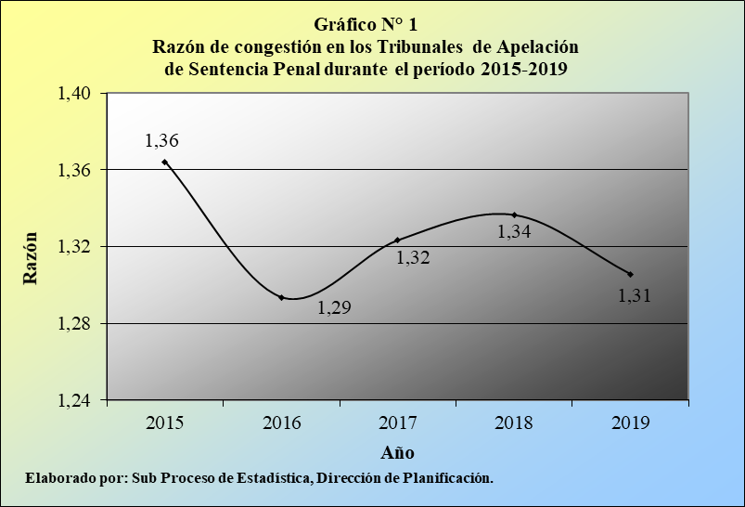

De esta manera, los Tribunales de Apelación de Sentencia Penal debieron tramitar 1,31 veces de los casos finalizados en el 2019, para que la saturación en su carga de trabajo sea nula.

La notación fraccionaria de este cociente expresa que por cada 131 expedientes que conforman la carga de trabajo de estos Tribunales, se terminaron 100, en el último año.

Por su parte, la tasa de pendencia enunció el mismo comportamiento al reflejado por la razón de congestión, llegando ahora a 23,4%, mientras que la tasa de resolución esbozó un modelo simétricamente opuesto al trazado por la tasa de pendencia, al arrojar un 76,6%, en virtud del factor complementario de estos dos últimos indicadores, los cuales suman el 100%, en forma conjunta.

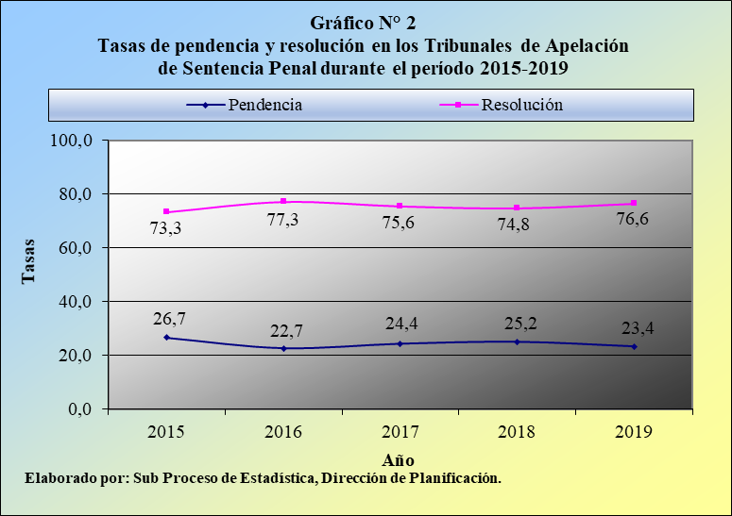

Estos porcentajes expresan que, por cada 100 expedientes ingresados a los Tribunales de Apelación de Sentencia Penal durante el 2019, cerca de 23 se mantienen activos y 77 experimentan una resolución, que finaliza la causal penal, sometida en alzada.

- Casos entrados

Los Tribunales de Apelación de Sentencia Penal registraron el ingreso de 4.235 causas en el presente año, cifra que supera en 303 unidades a la afluencia registrada en el 2018, para un repunte porcentual de 7,7%.

Cuadro 4.1.
Tribunales de Apelación de Sentencia Penal: Casos entrados
según Tribunal durante el período 2015-2019

 | Casos Entrados
Tribunal | 2015 | 2016 | 2017 | 2018 | 2019
Absolutos | 3.245 | 3.276 | 3.081 | 3.932 | 4.235
II Circuito Judicial San José | 1.324 | 1.510 | 1.411 | 1.909 | 1.985
III Circuito Judicial Alajuela (San Ramón) | 780 | 806 | 791 | 955 | 1.040
Cartago | 821 | 637 | 537 | 499 | 688
II Circuito Judicial Guanacaste (Santa Cruz) | 320 | 323 | 342 | 569 | 522
Porcentajes | 100,0 | 100,0 | 100,0 | 100,0 | 100,0
II Circuito Judicial San José | 40,8 | 46,1 | 45,8 | 48,6 | 46,9
III Circuito Judicial Alajuela (San Ramón) | 24,0 | 24,6 | 25,7 | 24,3 | 24,6
Cartago | 25,3 | 19,4 | 17,4 | 12,7 | 16,2
II Circuito Judicial Guanacaste (Santa Cruz) | 9,9 | 9,9 | 11,1 | 14,5 | 12,3
Elaborado por: Subproceso de Estadística, Dirección de Planificación.

Por consiguiente, la entrada en estos despachos experimenta el segundo incremento anual consecutivo, siendo más significativo el correspondiente al año anterior (851 casos).

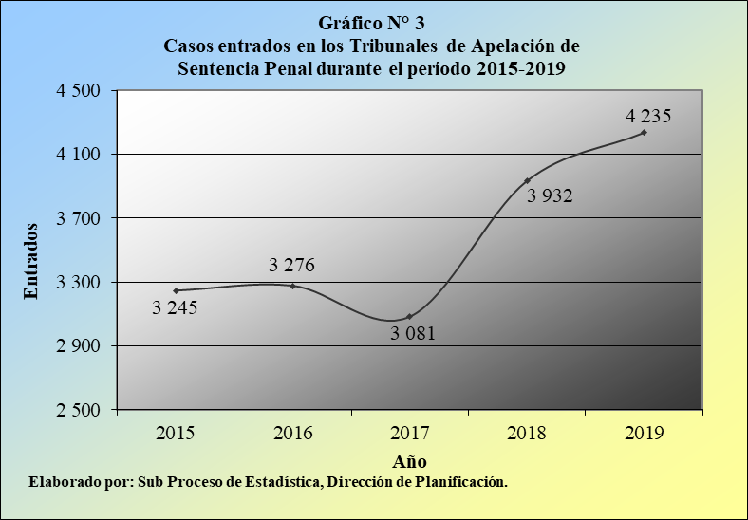

De estas nuevas causas sometidas en alzada, 3.276 corresponden a recursos de apelación de sentencia (77,4%), 859 a prórrogas de prisión preventiva (20,3%) y 88 a conflictos para dirimir la competencia (2,1%).

Cuadro 4.2.
Tribunales de Apelación de Sentencia Penal: Casos entrados
según tipo de asunto durante el período 2015-2019

 | Casos Entrados
Tipo de Asunto | 2015 | 2016 | 2017 | 2018 | 2019
Absolutos | 3.245 | 3.276 | 3.081 | 3.932 | 4.235
Recurso de apelación | 2.835 | 2.654 | 2.435 | 3.057 | 3.276
Prórroga de prisión preventiva | 320 | 555 | 568 | 761 | 859
Conflicto de competencia | 71 | 53 | 61 | 96 | 88
Recurso de revisión | 2 | 0 | 0 | 1 | 0
Proceso de extradición | 3 | 4 | 4 | 6 | 4
Otro tipo | 7 | 10 | 13 | 11 | 7
No indica | 7 | 0 | 0 | 0 | 1
Porcentajes | 100,0 | 100,0 | 100,0 | 100,0 | 100,0
Recurso de apelación | 87,4 | 81,0 | 79,0 | 77,7 | 77,4
Prórroga de prisión preventiva | 9,9 | 16,9 | 18,4 | 19,4 | 20,3
Conflicto de competencia | 2,2 | 1,6 | 2,0 | 2,4 | 2,1
Recurso de revisión | 0,1 | 0,0 | 0,0 | 0,0 | 0,0
Proceso de extradición | 0,1 | 0,1 | 0,1 | 0,2 | 0,1
Otro tipo | 0,2 | 0,3 | 0,4 | 0,3 | 0,2
No indica | 0,2 | 0,0 | 0,0 | 0,0 | 0,0
Elaborado por: Subproceso de Estadística, Dirección de Planificación.

Por su parte, de los 3.276 recursos de apelación acogidos en estos despachos, 963 se tramitan por delitos contra la propiedad (29,4%), 575 por faltas de naturaleza sexual (17,6%), 477 por delitos contra la vida (14,6%), 279 por infracciones a la Ley de Penalización de la Violencia Contra la Mujer (8,5%), 235 a la Ley de Psicotrópicos (7,2%), 179 a la Ley de Tránsito (5,5%) y 112 por delitos contra la autoridad pública (3,4%), para el 86,1% de los recursos recibidos.

Cuadro 4.3.
Tribunales de Apelación de Sentencia Penal: Recursos de apelación
entrados según título del delito durante el período 2015-2019

 | Recursos de Apelación Entrados
Título del Delito | 2015 | 2016 | 2017 | 2018 | 2019
Total | 2.835 | 2.654 | 2.435 | 3.057 | 3.276
Contra la vida | 472 | 467 | 445 | 488 | 477
Contra el honor | 73 | 69 | 71 | 70 | 78
Sexuales | 403 | 380 | 375 | 524 | 575
Contra la familia | 5 | 6 | 8 | 10 | 3
Contra la libertad | 37 | 19 | 27 | 51 | 30
Contra el ámbito de la intimidad | 12 | 14 | 13 | 19 | 25
Contra la propiedad | 868 | 795 | 766 | 909 | 963
Contra la buena fe de los negocios | 2 | 1 | 3 | 5 | 8
Contra la seguridad común | 12 | 3 | 11 | 9 | 12
Contra la autoridad pública | 113 | 103 | 97 | 131 | 112
Contra la administración de justicia | 18 | 6 | 12 | 15 | 23
Contra los deberes de la función pública | 21 | 26 | 19 | 35 | 44
Contra la fe pública | 60 | 64 | 49 | 82 | 77
Contra la tranquilidad pública | 0 | 0 | 0 | 1 | 0
Infracción a la Ley de Psicotrópicos | 270 | 250 | 191 | 203 | 235
Infracción Ley de Tránsito | 119 | 133 | 72 | 177 | 179
Infracción Ley Forestal | 31 | 36 | 31 | 31 | 40
Infracción Ley General de Aduanas | 2 | 2 | 3 | 4 | 3
Infracción Ley de Armas y Explosivos | 74 | 64 | 47 | 60 | 43
Infracción Ley Penalización Violencia Contra la Mujer | 155 | 156 | 156 | 177 | 279
Infracción Ley Adulto Mayor | 5 | 2 | 3 | 3 | 5
Infracción Ley Corrupción y Enriquecimiento Ilícito | 4 | 0 | 2 | 3 | 0
Infracción Ley General de Migración y Extranjería | 0 | 0 | 0 | 9 | 14
Infracción Ley Delitos Mineros | 0 | 0 | 0 | 2 | 2
Infracción Ley Procedim. Observ. Der. Prop. Intelect. | 0 | 0 | 0 | 0 | 6
Infracción Ley Conservación de Vida Silvestre | 0 | 0 | 0 | 0 | 3
Infracción leyes especiales | 31 | 26 | 22 | 13 | 15
Infracción Código Normas y Procedimientos Tributarios | 0 | 0 | 0 | 2 | 1
Infracción Código Fiscal | 0 | 0 | 0 | 2 | 0
Infracción Delitos Perjuicio Zona Marítimo Terrestre | 0 | 0 | 2 | 0 | 0
Infracción Delitos Pesqueros | 0 | 0 | 0 | 0 | 3
Delitos informáticos | 0 | 0 | 3 | 7 | 10
Otros delitos | 13 | 30 | 6 | 1 | 0
Contravenciones | 3 | 1 | 1 | 5 | 8
Ignorado | 32 | 1 | 0 | 9 | 3
Elaborado por: Subproceso de Estadística, Dirección de Planificación.

Asimismo, la próxima tabla contiene el desglose de estos 3.276 recursos de apelación admitidos en los Tribunales, según el Circuito Judicial que alberga la oficina de procedencia, destacando en este sentido el registro de 2.908 asuntos, que provienen de los Tribunales Penales, de primera instancia (88,8%).

Cuadro 4.4.
Tribunales de Apelación de Sentencia Penal: Recursos de apelación entrados
según Circuito Judicial de procedencia durante el período 2015-2019

Circuito Judicial de | Recursos de Apelación Entrados
Procedencia | 2015 | 2016 | 2017 | 2018 | 2019
Total | 2.835 | 2.654 | 2.435 | 3.057 | 3.276
Instancia Superior | 0 | 0 | 2 | 12 | 352
Tribunales Penales | 2.826 | 2.651 | 2.429 | 2.929 | 2.908
Primero de San José | 480 | 469 | 404 | 465 | 448
Segundo de San José | 214 | 247 | 191 | 229 | 344
Tercero de San José | 337 | 279 | 298 | 383 | 344
Primero de Alajuela | 121 | 110 | 155 | 201 | 93
Segundo de Alajuela | 187 | 156 | 101 | 109 | 49
Tercero de Alajuela | 79 | 87 | 69 | 74 | 50
Cartago | 164 | 178 | 157 | 160 | 184
Heredia | 165 | 145 | 171 | 204 | 154
Primero de Guanacaste | 153 | 127 | 141 | 226 | 239
Segundo de Guanacaste | 145 | 149 | 127 | 175 | 172
Puntarenas | 175 | 170 | 144 | 197 | 116
Primero de la Zona Sur | 167 | 133 | 152 | 105 | 160
Segundo de la Zona Sur | 131 | 129 | 93 | 123 | 168
Primero de la Zona Atlántica | 192 | 181 | 130 | 171 | 204
Segundo de la Zona Atlántica | 116 | 91 | 96 | 107 | 183
Otras oficinas | 5 | 3 | 4 | 116 | 8
No indica | 4 | 0 | 0 | 0 | 8
Elaborado por: Subproceso de Estadística, Dirección de Planificación.

- Casos terminados

En los Tribunales de Apelación de Sentencia Penal se terminaron 4.242 expedientes durante el 2019, por lo cual su resolución excede en 526 finiquitos al volumen dilucidado el año anterior, para un aumento relativo de 14,2%.

Cuadro 5.1.
Tribunales de Apelación de Sentencia Penal: Casos terminados
según Tribunal durante el período 2015-2019

 | Casos Terminados
Tribunal | 2015 | 2016 | 2017 | 2018 | 2019
Absolutos | 3.084 | 3.440 | 3.118 | 3.716 | 4.242
II Circuito Judicial San José | 1.377 | 1.571 | 1.408 | 1.715 | 2.133
III Circuito Judicial Alajuela (San Ramón) | 672 | 925 | 806 | 931 | 911
Cartago | 779 | 675 | 610 | 541 | 572
II Circuito Judicial Guanacaste (Santa Cruz) | 256 | 269 | 294 | 529 | 626
Porcentajes | 100,0 | 100,0 | 100,0 | 100,0 | 100,0
II Circuito Judicial San José | 44,6 | 45,7 | 45,2 | 46,2 | 50,3
III Circuito Judicial Alajuela (San Ramón) | 21,8 | 26,9 | 25,8 | 25,1 | 21,5
Cartago | 25,3 | 19,6 | 19,6 | 14,6 | 13,5
II Circuito Judicial Guanacaste (Santa Cruz) | 8,3 | 7,8 | 9,4 | 14,2 | 14,8
Elaborado por: Subproceso de Estadística, Dirección de Planificación.

Por lo tanto, la cantidad de causas terminadas en los tribunales penales de alzada experimenta, al igual que la entrada, su segundo repunte anual sucesivo.

Este comportamiento creciente, por parte de la resolución, se encuentra explicado por la implementación de los planes remediales, en los Tribunales de Apelación de Sentencia Penal del Segundo Circuito Judicial de San José y del Segundo Circuito Judicial de Guanacaste, sede Santa Cruz, a partir del último trimestre del año 2018.

Este proyecto de mejora fue propuesto por la Dirección de Planificación, mediante oficio Nº 1158-PLA-2018, el cual fue aprobado por el Consejo Superior del Poder Judicial, en sesión N° 89-18, artículo XLVII.

En términos generales, el proyecto estableció la asignación de mayor personal Profesional y Técnico a los citados Tribunales, mediante los permisos con goce de salario y sustitución para diversos puestos, con la finalidad de conformar secciones emergentes, en estos despachos.

Asimismo, el detalle de los planes remediales decretaba la fijación de roles y de cuotas de trabajo, con plazos de tiempo definidos, para cada uno de los puestos existentes en los citados despachos, tanto ordinarios, como extraordinarios.

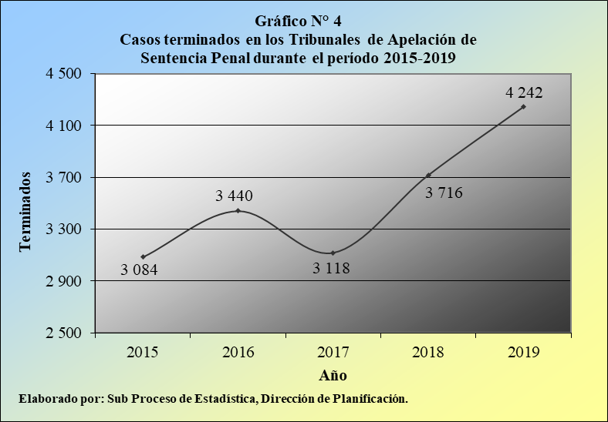

Por su parte, el desglose de esta variable según el tipo de resolución determina que 1.660 recursos de apelación de sentencia se decretaron sin lugar (39,1%), 1.206 con lugar (28,4%) y 195 parcialmente con lugar (4,6%), para un total de 3.061 votos de fondo (72,2%).

En forma complementaria, en 849 causas se concedió una prórroga definida (20,0%), mientras que 207 asuntos de decretaron inadmisibles (4,9%) y en 81 se estableció un proceso de revisión de competencia definida (1,9%).

En este sentido, se debe aclarar que los expedientes en los cuales se concedió una prórroga definida conciernen a aquellos asuntos en los cuales los Tribunales de Apelación de Sentencia Penal reciben, por parte de las fiscalías adjuntas de su competencia, las solicitudes de ampliación de la medida cautelar, relacionada con la prisión preventiva contra la persona imputada, lo cual se incluye como “legajo de prórroga”, en el Sistema Costarricense de Gestión de Despachos Judiciales.

Posteriormente, al resolverse la petición fiscal, por parte de los jueces y de las juezas, se registran estos asuntos como “prórrogas definidas”. Este motivo de término incluye las solicitudes que fueron rechazadas, prorrogadas, o bien, aquellas en las cuales se declaró una incompetencia.

Por otro lado, y en forma análoga, se aclara que el término conocido como “proceso de revisión de competencia definida” se refiere a los asuntos sometidos ante los Tribunales de Apelación de Sentencia Penal, en aras de determinar su competencia, en una instancia previa (entiéndase: tribunales penales u otros despachos), sin que ello se confunda con los procedimientos de la revisión de la sentencia penal, en cuanto a su fondo, lo cual resulta de la competencia exclusiva de la Sala Tercera, según se analiza en su respectivo informe.

Cuadro 5.2
Tribunales de Apelación de Sentencia Penal: Casos terminados
según tipo de resolución durante el período 2015-2019

 | Casos Terminados |  |  |  |  |  | Porcentajes
Tipo de Resolución | 2015 | 2016 | 2017 | 2018 | 2019 |  | 2015 | 2016 | 2017 | 2018 | 2019
Total | 3.084 | 3.440 | 3.118 | 3.716 | 4.242 |  | 100,0 | 100,0 | 100,0 | 100,0 | 100,0
Inadmisibles | 124 | 146 | 137 | 134 | 207 |  | 4,0 | 4,2 | 4,4 | 3,6 | 4,9
Incompetencia en admisibilidad y fondo | 43 | 26 | 11 | 21 | 18 |  | 1,4 | 0,8 | 0,4 | 0,6 | 0,4
Recursos de apelación de sentencia declarados sin lugar | 1.429 | 1.526 | 1.379 | 1.511 | 1.660 |  | 46,3 | 44,4 | 44,2 | 40,7 | 39,1
Recursos de apelación de sentencia declarados con lugar | 846 | 933 | 778 | 963 | 1.206 |  | 27,4 | 27,1 | 25,0 | 25,9 | 28,4
Recursos de apelación de sentencia parcialmente con lugar | 216 | 195 | 179 | 208 | 195 |  | 7,0 | 5,7 | 5,7 | 5,6 | 4,6
Proceso de revisión competencia definida | 56 | 5 | 50 | 94 | 81 |  | 1,8 | 0,1 | 1,6 | 2,5 | 1,9
Proceso de revisión prórroga definida | 26 | 0 | 0 | 229 | 0 |  | 0,8 | 0,0 | 0,0 | 6,2 | 0,0
Prórroga definida | 284 | 553 | 561 | 533 | 849 |  | 9,2 | 16,1 | 18,0 | 14,3 | 20,0
Recusación Sin Lugar | 21 | 1 | 0 | 1 | 4 |  | 0,7 | 0,0 | 0,0 | 0,0 | 0,1
Recusación Con Lugar | 21 | 1 | 0 | 0 | 0 |  | 0,7 | 0,0 | 0,0 | 0,0 | 0,0
Desestimado | 0 | 4 | 0 | 0 | 0 |  | 0,0 | 0,1 | 0,0 | 0,0 | 0,0
Desistido | 12 | 0 | 0 | 0 | 0 |  | 0,4 | 0,0 | 0,0 | 0,0 | 0,0
Otro tipo de resolución | 6 | 50 | 23 | 22 | 22 |  | 0,2 | 1,5 | 0,7 | 0,6 | 0,5
Elaborado por: Subproceso de Estadística, Dirección de Planificación.

La siguiente tabla presenta el desglose de los casos terminados en los Tribunales de Apelación de Sentencia Penal, según el tipo de voto, a partir del 2015.

Cuadro 5.3
Tribunales de Apelación de Sentencia Penal: Casos terminados
según tipo de voto durante el período 2015-2019

 | Casos Terminados |  |  |  |  |  | Porcentajes
Tipo de Voto | 2015 | 2016 | 2017 | 2018 | 2019 |  | 2015 | 2016 | 2017 | 2018 | 2019
Total | 3.084 | 3.440 | 3.118 | 3.716 | 4.242 |  | 100,0 | 100,0 | 100,0 | 100,0 | 100,0
De fondo | 2.491 | 2.654 | 2.336 | 2.682 | 3.061 |  | 80,8 | 77,2 | 74,9 | 72,2 | 72,2
Otro | 593 | 786 | 782 | 1.034 | 1.181 |  | 19,2 | 22,8 | 25,1 | 27,8 | 27,8
Elaborado por: Subproceso de Estadística, Dirección de Planificación.

De este detalle se colige que la proporción de los votos de fondo se mantuvo incólume con respecto al año anterior, siendo este bienio cuando justamente se registran los menores porcentajes, relacionados con este tipo de fallos.

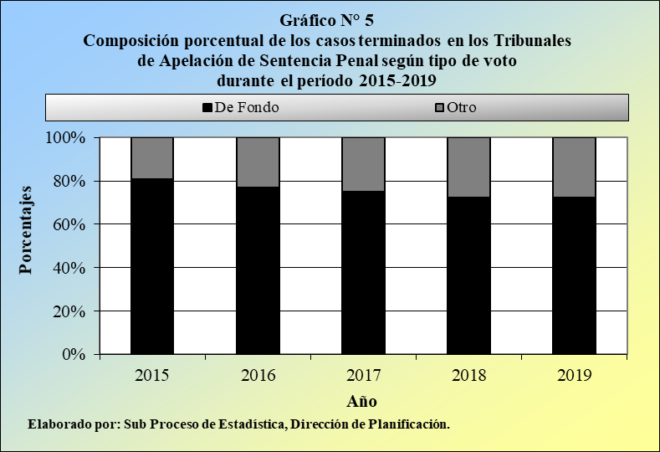

Por último, a continuación, se muestra la distribución de los recursos de apelación declarados con lugar en estos despachos, según el Circuito Judicial que mantiene a la oficina de procedencia, de la cual se impugnó la resolución penal, de primera instancia.

Cuadro 5.4
Tribunales de Apelación de Sentencia Penal: Recursos de apelación declarados con lugar según Circuito Judicial de procedencia durante el período 2015-2019

Circuito Judicial de | Recursos de Apelación Con Lugar
Procedencia | 2015 | 2016 | 2017 | 2018 | 2019
Total | 846 | 933 | 778 | 963 | 1.206
Instancia Superior | 0 | 0 | 2 | 0 | 0
Tribunales Penales | 846 | 933 | 776 | 959 | 1.205
Primero de San José | 94 | 133 | 114 | 145 | 207
Segundo de San José | 65 | 67 | 44 | 78 | 78
Tercero de San José | 74 | 68 | 68 | 95 | 154
Primero de Alajuela | 29 | 35 | 41 | 67 | 50
Segundo de Alajuela | 72 | 67 | 47 | 28 | 29
Tercero de Alajuela | 38 | 28 | 26 | 28 | 24
Cartago | 50 | 75 | 61 | 77 | 68
Heredia | 26 | 60 | 50 | 58 | 55
Primero de Guanacaste | 34 | 36 | 30 | 80 | 133
Segundo de Guanacaste | 33 | 51 | 31 | 46 | 66
Puntarenas | 65 | 75 | 53 | 56 | 57
Primero de la Zona Sur | 73 | 59 | 65 | 50 | 70
Segundo de la Zona Sur | 66 | 65 | 64 | 66 | 64
Primero de la Zona Atlántica | 93 | 87 | 52 | 49 | 74
Segundo de la Zona Atlántica | 34 | 27 | 30 | 36 | 76
Otras oficinas | 0 | 0 | 0 | 4 | 1
Elaborado por: Subproceso de Estadística, Dirección de Planificación.

- Duración promedio de los casos terminados

La duración promedio de los 3.601 votos de fondo emitidos durante el 2019 se calculó en cinco meses exactos, siendo este resultado idéntico al obtenido el año anterior, pero superior a las duraciones correspondientes al trienio 2015-2017.

Cuadro 6.1
Tribunales de Apelación de Sentencia Penal: Duración promedio de los votos de fondo
durante el período 2015-2019

 | Duración Promedio
Tipo de Resolución | 2015 |  |  |  | 2016 |  |  |  | 2017 |  |  |  | 2018 |  |  |  | 2019
 | Tot | Mes | Sem | Tot |  | Mes | Sem | Tot |  | Mes | Sem | Tot |  | Mes | Sem | Tot |  | Mes | Sem
Total | 2.491 | 4 | 1 | 2.654 |  | 4 | 2 | 2.336 |  | 4 | 3 | 2.682 |  | 5 | 0 | 3.061 |  | 5 | 0
Con Lugar | 846 | 4 | 2 | 933 |  | 4 | 2 | 778 |  | 5 | 0 | 963 |  | 5 | 0 | 1.206 |  | 5 | 0
Parcialmente con lugar | 216 | 4 | 0 | 195 |  | 4 | 2 | 179 |  | 4 | 3 | 208 |  | 5 | 1 | 195 |  | 4 | 3
Sin Lugar | 1.429 | 3 | 3 | 1.526 |  | 4 | 1 | 1.379 |  | 4 | 3 | 1.511 |  | 5 | 0 | 1.660 |  | 4 | 3
* Term = Terminados, Mes = Meses, Sem = Semanas.
Elaborado por: Subproceso de Estadística, Dirección de Planificación.

Por su parte, la duración para los 1.206 recursos declarados con lugar se calculó en los mismos cinco meses exactos, mientras que para los 195 recursos fallados parcialmente con lugar y para los 1.660 sin lugar se obtuvo una media de cuatro meses tres semanas.

El siguiente cuadro exhibe el detalle del tiempo empleado, para la emisión de los votos de fondo en los Tribunales de Apelación de Sentencia Penal, durante el último quinquenio.

Cuadro 6.2.
Tribunales de Apelación de Sentencia Penal: Tiempo empleado para la emisión
de los votos de fondo durante el período 2015-2019

 | Año
Tiempo Empleado | 2015 | 2016 | 2017 | 2018 | 2019
Absolutos | 2.491 | 2.654 | 2.336 | 2.682 | 3.061
Menos del mes | 579 | 469 | 390 | 409 | 406
De 1 mes a menos de 2 meses | 407 | 460 | 394 | 380 | 487
De 2 meses a menos de 3 meses | 299 | 302 | 297 | 363 | 389
De 3 meses a menos de 4 meses | 279 | 279 | 226 | 305 | 348
De 4 meses a menos de 5 meses | 175 | 217 | 159 | 223 | 258
De 5 meses a menos de 6 meses | 111 | 129 | 121 | 168 | 198
De 6 meses a menos de 7 meses | 111 | 158 | 120 | 153 | 186
De 7 meses a menos de 8 meses | 107 | 109 | 118 | 106 | 156
De 8 meses a menos de 9 meses | 89 | 115 | 91 | 123 | 134
De 9 meses a menos de 10 meses | 63 | 108 | 89 | 88 | 90
De 10 meses a menos de 11 meses | 56 | 65 | 63 | 60 | 96
De 11 meses a menos de 12 meses | 53 | 62 | 61 | 63 | 80
De 12 meses a menos de 18 meses | 138 | 159 | 173 | 202 | 214
De 18 meses a menos de 24 meses | 19 | 15 | 31 | 33 | 15
De 24 a más meses | 5 | 7 | 3 | 6 | 4
Elaborado por: Subproceso de Estadística, Dirección de Planificación.

De esta información se desprende que 2.562 de los 3.601 votos de fondo actuales se pronunciaron con un tiempo máximo de nueve meses (83,7%), lo cual se estima un escenario bastante aceptable.

- Circulante al finalizar el año

Los Tribunales de Apelación de Sentencia Penal aglutinaron un circulante de 1.296 expedientes al finalizar el 2019, volumen que supera en tan solo 46 unidades a las existencias registradas al finalizar el año anterior, para un ascenso porcentual de 3,7%.

Cuadro 7.1.
Tribunales de Apelación de Sentencia Penal: Circulante al finalizar al año
según Tribunal durante el período 2015-2019

 | Circulante al Finalizar el Año
Tribunal | 2015 | 2016 | 2017 | 2018 | 2019
Absolutos | 1.123 | 1.010 | 1.008 | 1.250 | 1.296
II Circuito Judicial San José | 345 | 326 | 355 | 567 | 462
III Circuito Judicial Alajuela (San Ramón) | 453 | 336 | 326 | 357 | 492
Cartago | 233 | 201 | 132 | 91 | 211
II Circuito Judicial Guanacaste (Santa Cruz) | 92 | 147 | 195 | 235 | 131
Porcentajes | 100,0 | 100,0 | 100,0 | 100,0 | 100,0
II Circuito Judicial San José | 30,7 | 32,3 | 35,2 | 45,4 | 35,6
III Circuito Judicial Alajuela (San Ramón) | 40,3 | 33,3 | 32,3 | 28,6 | 38,0
Cartago | 20,7 | 19,9 | 13,1 | 7,3 | 16,3
II Circuito Judicial Guanacaste (Santa Cruz) | 8,2 | 14,6 | 19,3 | 18,8 | 10,1
Elaborado por: Subproceso de Estadística, Dirección de Planificación.

Por lo tanto, el número de casos activos en estos despachos de alzada expresa, al igual que las variables recientemente exploradas, su segundo crecimiento anual consecutivo.

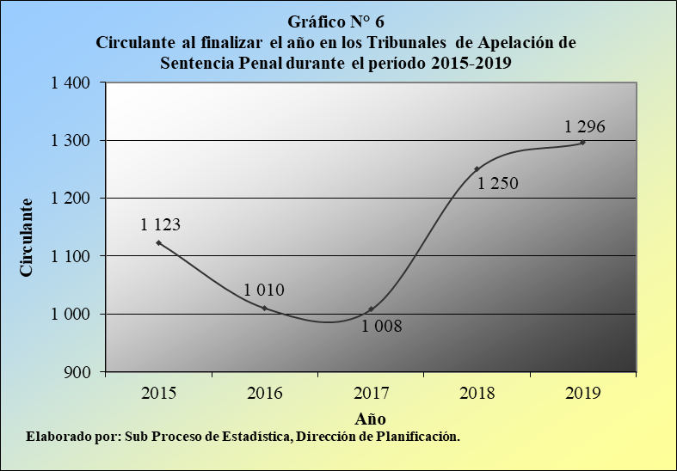

Finalmente, en cumplimiento a lo acordado por el Consejo Superior, en sesión N° 95-19, artículo LXXII, en donde se dispuso ordenar a estos Tribunales analizar los expedientes activos y aplicar trámite prioritario a aquellos de vieja data, se registran 994 asuntos cuyos años en el número único de los expedientes oscilan entre el 2014 y el 2019; es decir, que no superan los seis años de circular en la corriente judicial (76,7%), mientras que los 302 casos restantes datan desde 1997 hasta el 2013 (23,3%).

Cuadro 7.2
Tribunales de Apelación de Sentencia Penal: Circulante al finalizar al año
según Tribunal durante el 2019

Año de Entrada |  | Tribunal de Apelación
del | Total | II Circ. | III Circ. |  | II Circ.
Expediente |  | San José | Alajuela | Cartago | Guanacaste
TOTAL | 1.296 | 462 | 492 | 211 | 131
1997 | 1 | 0 | 1 | 0 | 0
2000 | 2 | 2 | 0 | 0 | 0
2003 | 1 | 1 | 0 | 0 | 0
2004 | 1 | 0 | 1 | 0 | 0
2005 | 3 | 1 | 1 | 0 | 1
2006 | 8 | 2 | 5 | 1 | 0
2007 | 8 | 3 | 4 | 0 | 1
2008 | 14 | 7 | 3 | 3 | 1
2009 | 25 | 6 | 12 | 5 | 2
2010 | 36 | 14 | 9 | 7 | 6
2011 | 49 | 21 | 15 | 11 | 2
2012 | 66 | 25 | 21 | 9 | 11
2013 | 88 | 33 | 31 | 13 | 11
2014 | 117 | 36 | 51 | 16 | 14
2015 | 162 | 70 | 55 | 24 | 13
2016 | 186 | 56 | 85 | 26 | 19
2017 | 158 | 62 | 50 | 25 | 21
2018 | 219 | 64 | 91 | 49 | 15
2019 | 152 | 59 | 57 | 22 | 14
Elaborado por: Subproceso de Estadística, Dirección de Planificación.

- Proyecciones estadísticas

En este análisis se incorpora un apartado, relacionado con las proyecciones estadísticas a futuro, aplicadas a los casos entrados, a los asuntos terminados y al circulante al finalizar el año, en los Tribunales de Apelación de Sentencia Penal.

Este ejercicio implica la ejecución de una serie de simulaciones y de pruebas, con diversos modelos matemáticos, desarrollados con la herramienta Excel de Microsoft Office, para cada una de estas tres variables, sin que ello signifique que los resultados obtenidos sean perfectos o infalibles, en virtud de la considerable serie de factores exógenos o externos, tanto desde el punto de vista estadístico, como del relacionado con el ámbito judicial (por ejemplo: reformas o variaciones en las legislaciones, así como en los procedimientos internos de trabajo), que podrían afectar estas proyecciones.

En virtud de las consideraciones anteriores, se estima improcedente y además precipitado desarrollar este ejercicio, para períodos anuales a largo plazo y por esta razón, se presentan las proyecciones estadísticas, para el próximo bienio 2020-2021.

Cuadro 8.1
Tribunales de Apelación de Sentencia Penal: Casos entrados, casos terminados y circulante al finalizar el año, durante el período 2012-2019 y proyecciones
estadísticas, para el bienio 2020-2021

 | Movimientos ocurridos por año |  |  |  |  |  |  |  | Proyecciones
Variable | 2012 | 2013 | 2014 | 2015 | 2016 | 2017 | 2018 | 2019 | 2020 | 2021
Entrados | 3.612 | 3.907 | 3.624 | 3.245 | 3.276 | 3.081 | 3.932 | 4.235 | 4.308 | 4.940
Terminados | 2.676 | 3.995 | 3.682 | 3.084 | 3.440 | 3.118 | 3.716 | 4.242 | 3.950 | 5.087
Circulante | 947 | 912 | 925 | 1.123 | 1.010 | 1.008 | 1.250 | 1.296 | 1.412 | 1.506

- Oportunidad de mejora

Para finalizar el presente análisis estadístico, relacionado con los movimientos de trabajo en los Tribunales de Apelación de Sentencia Penal, de seguido se sugiere la siguiente oportunidad de mejora.

  - De conformidad con lo expuesto en el apartado correspondiente al circulante al finalizar el año, se sugiere que tanto el personal Profesional, como el personal Técnico, de estos despachos judiciales de alzada continué desarrollando sus labores, con la finalidad de aplicar trámite prioritario, a aquellos expedientes de vieja data.

  - Aplicar un seguimiento permanente, tanto desde el punto de vista estadístico como procesal, a los planes remediales implementados en los Tribunales de Apelación de Sentencia Penal de los circuitos judiciales Segundo de San José y Segundo de Guanacaste, sede Santa Cruz, con la finalidad de maximizar las bondades y los resultados, en el trabajo desarrollado en los cuatros Tribunales.

- Documentación anexa

Documento | Anexo
Tribunales de Apelación de Sentencia Penal 2019

La razón de congestión mide el nivel de saturación o de retraso de las oficinas judiciales y su cálculo se obtiene al dividir la carga de trabajo, entre el número de casos terminados, en un período definido.
La tasa de pendencia se calcula al dividir la cantidad de asuntos activos, entre la carga de trabajo, multiplicado por 100, al ser su resultado un porcentaje.
La tasa de resolución se calcula al dividir el número de procesos terminados, entre la carga de trabajo, multiplicado por 100, al ser su resultado un porcentaje.

